**Виртуальный скрининг для отбора серий с помощью R-FBDD на основе центрального фрагмента**

***Мязин В.Д., Шульга Д.А., Иванов Н.Н., Палюлин В.А.1***

*Аспирант, 1 г/о*

*1Московский государственный университет имени М.В. Ломоносова,*

*химический факультет, Москва, Россия*

*E–mail: vasily-miazin@yandex.ru*

Виртуальный скрининг часто используется при разработке лекарственных средств. Например, для того чтобы отфильтровать неактивные молекулы, перед проведением высокопроизводительного скрининга. Отобранные хиты стараются перевести в серии для проведения комбинаторного синтеза и дальнейшей оптимизации [1].

Идея обратного фрагментно подхода (R-FBDD) заключается в оценке энергии связи соединений, двигаясь от всего соединения к его фрагментам. При этом происходит оценка вкладов фрагментов методом долей [2].

Часто при создании серий соединений в качестве центрального фрагмента используются фрагменты Бемиса-Мурко(Б-М). Однако такой метод не всегда может подойти, например, подобные фрагменты могут занимать практически 90% химической структуры (рис 1. лев.). Другой проблемой центральных фрагментов может быть отсутствие склонности к образованию серий, например, для 15 мишеней были изучены размеры групп (рис.2), содержащих определенный фрагмент Б-М, многие соединения оказывались единственными в своей группе. Другим Важным вопросом является энергетический вклад центрального фрагмента, он может быть определен с использованием RFBDD.

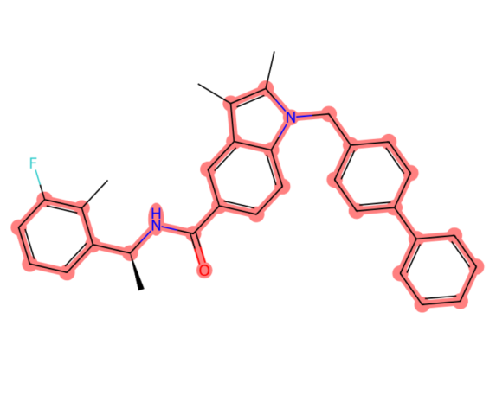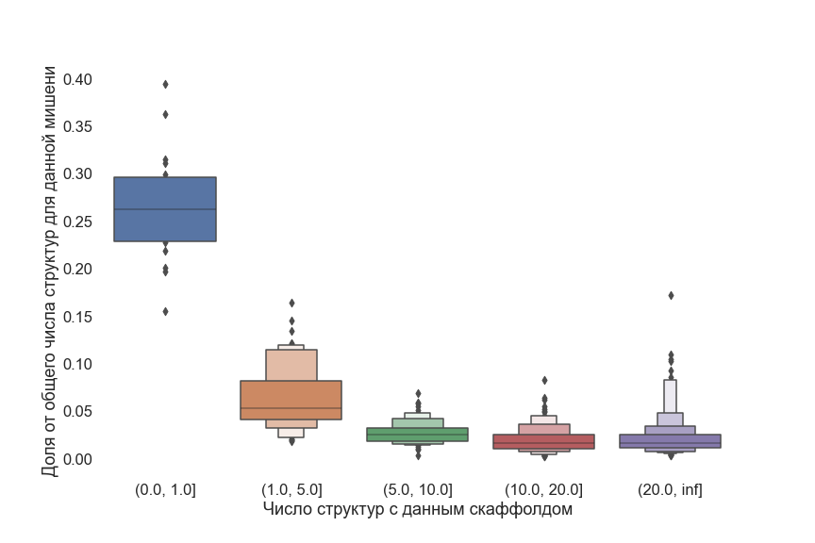

Рис 1. (лев.) Пример соединения из базы данных ChEMBL, для которого фрагмент Б-М занимает значительную часть. (прав.). Представленность скаффолдов БМ по активным структурам для 15 мишеней из СhEMBL.

Таким образом, целью работы является определение возможности отбора хитов, при проведении виртуального скрининга, на основе центрального фрагмента. При этом предложены следующие важные характеристики центрального фрагмента: 1) склонность фрагмента к образованию серий 2) высокий вклад центрального фрагмента в энергию связывания с узким распределением для ряда соединений 3) обеспечивает наличие и разнообразие боковых фрагментов. В работе проведен анализ реализуемости отбора серий на основе центрального фрагмента с использованием вышеописанных характеристик.

**Литература**

1. Tanrikulu Y., Krüger B., Proschak E. The holistic integration of virtual screening in drug discovery //Drug Discovery Today. 2013. Vol. 18. №. 7-8. P. 358-364.
2. Shulga D. A., Ivanov N. N., Palyulin V. A. In Silico Structure-Based Approach for Group Efficiency Estimation in Fragment-Based Drug Design Using Evaluation of Fragment Contributions //Molecules. 2022. Vol. 27. №. 6. P. 1985.